**Функциональность:**

1. Способность к взаимодействию. Программа должна поддерживать онлайн-оплату через банковскую систему платежей.
2. Функциональная пригодность. Программа должна сохранять данные, вводимые пользователем (товар остается в корзине после того, как пользователь его добавит).
3. Защищенность. Программа должна иметь защиту данных в виде регистрации и пароля.

**Надежность:**

1. Способность к восстановлению. Программа должна создавать резервную копию при каждом действии пользователя/при каждом получении данных от пользователя.
2. Устойчивость к отказам. При отказе программы она должна дать пользователю возможность закрыть программу и автоматически вернуться к последней рабочей резервной копии.
3. Зрелость. Программа должна давать не больше 50% отказов по запросам пользователей. В тестировании участвуют от 50 людей.

**Удобство использования:**

1. Соответствие стандартам. Интерфейс программы должен соответствовать стандарту ГОСТ ИСО 14915-2016.
2. Удобство работы. Программа всегда должна давать пользователю информацию о происходящем на странице (принят ли заказ, прошла ли оплата и т. д.).
3. Понятность. Пользователи в среднем не должны тратить больше, чем 2 минуты на то, чтобы понять, каким образом выполнить основной набор действий с помощью приложения (регистрация, выход в каталог, добавление товара в корзину). В тестировании участвуют от 50 людей.

**Производительность:**

1. Временная эффективность. Программа должна выдавать результат на действия пользователя не дольше 300мс.
2. Эффективность использования ресурсов. Программа должна занимать не больше 3гб.
3. Соответствие стандартам. Программа должна соответствовать стандарту ГОСТ 27.204-83.

**Удобство сопровождения:**

1. Удобство проверки. Программа должна иметь пакет тест-кейсов, для проверки необходимого функционала программы.
2. Удобство изменений. Человеко-часы на обновление компонента программы не должно занимать больше 80% затрат, потраченных на производство этого компонента.
3. Анализируемость. Программа должна иметь встроенный механизм анализа/подсчета посещаемости и конверсии.

**Переносимость:**

1. Удобство установки. Программа должна иметь адаптацию под мобильные устройства(телефон).
2. Удобство замены. Программа должна поддерживать стандартный функционал для интернет-магазинов и иметь дополнительный: слайдеры, расширенная система комментирования, возможность поделиться в социальных сетях, опросы и викторины.
3. Способность к сосуществованию. Программа должна поддерживаться на стандартных браузерах (Google Chrome, Opera, Firefox, Safari, Internet Explorer).

Форма регистрации (рис.1).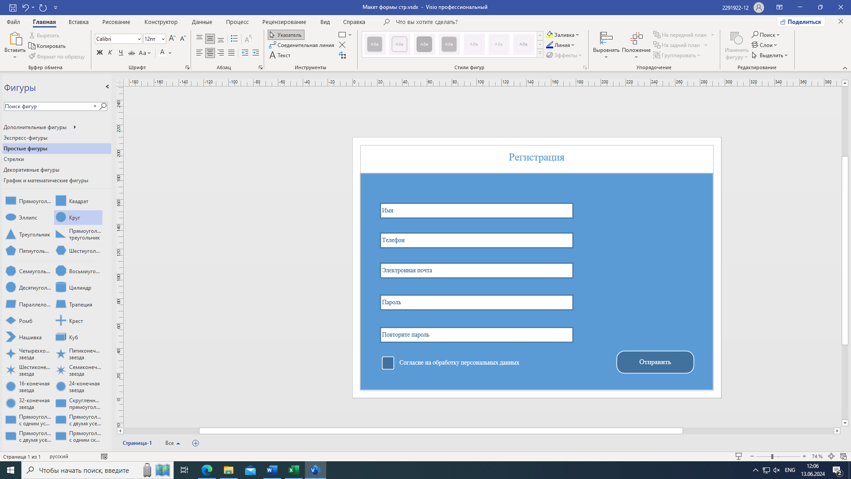

рис.1

|  |  |  |
| --- | --- | --- |
| Элемент | Тип элемента | Требования |
| 1.Имя | text | 1. Обязательное поле 2. От 2 до 25 символов 3. Хотя бы 1 буква |
| 2.Телефон | tel | 1. Обязательное поле 2. Форма ввода:   +7(…) …-..-..   1. 10 символов 2. Только цифры |
| 3.Электронная почта | email | 1. Обязательное поле 2. От 10 до 80 символов 3. Недопустима рус. Раскладка 4. Обязательно имя пользователя,«@» и доменное имя. |
| 4.Пароль | password | 1. Обязательное поле 2. Обязательно строчные и прописные буквы, цифры (хотя бы одна) 3. Кол-во символов от 6 до 25 |
| 5.Подтвердите пароль | password | 1. Обязательное поле 2. Пароль должен совпадать с предыдущим 3. Кол-во символов от 6 до 25 |
| 6.Отправить | button | 1. По умолчанию не активна 2. После заполнения становится активна 3. При нажатии  * Корректное заполнение – отправка * Некорректное заполнение – сообщение об ошибке/ валидационное сообщение |
| 7.Согласие на обработку персональных данных | checkbox | 1. Обязательно для заполнения |

|  |  |  |  |
| --- | --- | --- | --- |
| Поле | OK/NOK | Значение | Комментарий |
| Имя | OK  NOK | Ив  Иван(…)Ivanov35%  ИванIvanov35%  ИванIvanov35№*?:»@%&  И  Ииииии(…)иииван  Ииииии(…)ииииииван  1239284 | От 2 до 25 символов включительно  7 символов  Допустимы:  Верхний и нижний регистр  Рус. и англ. раскладка Цифры и диакритические знаки  1 символ  26 символов  30 символов  Нет букв  Пустое поле |
| Телефон | OK  NOK | 8343723432  23423424232  234234242322314  2342342423  11  @#$@!!ОК# | 10 цифр  Кол-во символов 11  Кол-во символов 15  Кол-во символов 9  Кол-во символов 2  Недопустимые символы(не цифры)  Пустое поле |
| Электронная почта | OK  NOK | hi@hey.com  [Ivan@gmail.com](mailto:Ivan@gmail.com)  [Ivan@(...)gmail.com](mailto:Ivan@(...)gmail.com)  [Иван@gmail.com](mailto:Иван@gmail.com)  [ivanivanovgmail.com](mailto:ivanivanov@gmail.com)  [ivanivanov@](mailto:ivanivanov@gmail.com)  [@gmail.com](mailto:Ivan@gmail.com)  I@  [i@mail.cm](mailto:i@mail.cm)  [Ivan(...)@gmail.com](mailto:Ivan@gmail.com)  [Ivan(…..)@gmail.com](mailto:Ivan@gmail.com) | Имя пользователя, знак @ и доменное имя  От 10 до 80 символов включительно  14 символов  Рус. Раскладка  Нет знака @  Нет доменного имени  Нет имени пользователя  Кол-во символов 2  Кол-во символов 9  Кол-во символов 81  Кол-во символов 90  Пустое поле |
| Пароль | OK  NOK | Passw1  Пар0лЬ(…)код  Pa$$w0rd  Пар0лЬ№*?:»@%&  Passw1  11  11111  Пар0лЬкод(…)код  Пар0лЬкод(…)кодкод  пар0лькод  ПАРОЛЬ0КОД  Паролькод | От 6 до 25 символов включительно  Верхний и нижний регистр, цифры, диакритические знаки, рус. и eng. раскладка  Кол-во символов 2  Кол-во символов 5  Кол-во символов 26  Кол-во символов 30  Нет верхнего регистра  Нет нижнего регистра  Нет цифр  Пустое поле |
| Подтвердите пароль | OK  NOK | (Совпадает с полем пароль)  Pa$$w0rdd  11  11111  Пар0лЬкод(…)код  Пар0лЬкод(…)кодкод | От 6 до 25 символов включительно  Пароль не совпадает с предыдущим  Кол-во символов 2  Кол-во символов 5  Кол-во символов 26  Кол-во символов 30  Пустое поле |
| Согласие на обработку персональных данных | OK  NOK |  | Заполнено (стоит галочка)  Не заполнено |

**Шаблон тест-кейса**

|  |  |
| --- | --- |
| Действие | Ожидаемый результат |
| 1. Открыть форму отправки сообщения | * Форма открыта * Все поля пусты * Кнопка не активна: синего цвета, при нажатии не изменяется, не изменяет окружение |
| 1. Заполнить поля формы:  * Имя * Телефон * Электронная почта * Пароль * Подтвердите пароль * Дать согласие на обработку персональных данных | * Дано согласие на обработку персональных данных (стоит галочка) * Поля заполнены * Кнопка «Отправить» активна: белого цвета, при нажатии становится серой |
| 3. Нажать кнопку «Отправить» | * Сообщение «Регистрация прошла успешно» выведено на экран * Создан личный кабинет пользователя * Пользователь попадает в личный кабинет |

**Позитивный тест-кейс 1 «TC.VC»**

|  |  |
| --- | --- |
| Действие | Ожидаемый результат |
| 1. Открыть форму отправки сообщения | * Форма открыта * Все поля пусты * Кнопка не активна: синего цвета, при нажатии не изменяется, не изменяет окружение |
| 2.Заполнить поля формы:  Имя = ИванIvanov35№*?:»@%&  Телефон =8343723432  Электронная почта =[Ivan@gmail.com](mailto:Ivan@gmail.com)  Пароль = Пар0лЬ№*?:»@%&  Подтвердить пароль = Пар0лЬ№*?:»@%&  Дать согласие на обработку персональных данных | * Дано согласие на обработку персональных данных (стоит галочка) * Поля заполнены * Поле «Телефон» имеет вид:   +7(834) 372-34-32   * Кнопка «Отправить» активна: белого цвета, при нажатии становится серой |
| 3. Нажать кнопку «Отправить» | * Сообщение «Регистрация прошла успешно» выведено на экран * Пользователь попадает в свой личный кабинет * Данные совпадают с введенными |

**Позитивный тест-кейс 2 «TC.MAXNC»**

|  |  |
| --- | --- |
| Действие | Ожидаемый результат |
| 1. Открыть форму отправки сообщения | * Форма открыта * Все поля пусты * Кнопка не активна: синего цвета, при нажатии не изменяется, не изменяет окружение |
| 2.Заполнить поля формы:  Имя = Иван(…)Ivanov35%  – 25 символов  Телефон =8343723432  Электронная почта =[Ivan(...)@gmail.com](mailto:Ivan@gmail.com) – 80 символов  Пароль = Пар0лЬ(…)код  Подтвердите пароль = Пар0лЬ(…)код  – 25 символов | * Дано согласие на обработку персональных данных (стоит галочка) * Поля заполнены * Поле «Телефон» имеет вид:   +7(834) 372-34-32   * Кнопка «Отправить» активна: белого цвета, при нажатии становится серой |
| 3. Нажать кнопку «Отправить» | * Сообщение «Регистрация прошла успешно» выведено на экран * Пользователь попадает в свой личный кабинет * Данные совпадают с введенными |

**Позитивный тест-кейс 3 «TC.MINNC»**

|  |  |
| --- | --- |
| Действие | Ожидаемый результат |
| 1. Открыть форму отправки сообщения | * Форма открыта * Все поля пусты * Кнопка не активна: синего цвета, при нажатии не изменяется, не изменяет окружение |
| 2.Заполнить поля формы:  Имя = Ив  Телефон =8343723432  Электронная почта = hi@hey.com  Пароль = Passw1  Подтвердите пароль = Passw1 | * Дано согласие на обработку персональных данных (стоит галочка) * Поля заполнены * Поле «Телефон» имеет вид:   +7(834) 372-34-32   * Кнопка «Отправить» активна: белого цвета, при нажатии становится серой |
| 3. Нажать кнопку «Отправить» | * Сообщение «Регистрация прошла успешно» выведено на экран * Пользователь попадает в свой личный кабинет * Данные совпадают с введенными |

**Негативный тест-кейс 1 «TC.PH»**

|  |  |
| --- | --- |
| Действие | Ожидаемый результат |
| 1. Открыть форму отправки сообщения | * Форма открыта * Все поля пусты * Кнопка не активна: синего цвета, при нажатии не изменяется, не изменяет окружение |
| 2.Заполнить поля формы:  Имя = ИванIvanov35%  Телефон = 2342342423  Электронная почта =[Ivan@gmail.com](mailto:Ivan@gmail.com)  Пароль = Pa$$w0rd  Подтвердите пароль = Pa$$w0rd | * Дано согласие на обработку персональных данных (стоит галочка)   Поля заполнены   * Поле «Телефон» имеет вид:   +7(234) 234-24-3.   * Кнопка «Отправить» активна: белого цвета, при нажатии становится серой |
| 3. Нажать кнопку «Отправить» | * Валидационное сообщение выведено на экран: «Телефон должен состоять из 10 цифр» * Сообщение «Регистрация прошла успешно» не выведено на экран * Пользователь не попадает в свой личный кабинет (остается в форме регистрации) |

**Негативный тест-кейс 2 «TC.P»**

|  |  |
| --- | --- |
| Действие | Ожидаемый результат |
| 1. Открыть форму отправки сообщения | * Форма открыта * Все поля пусты * Кнопка не активна: синего цвета, при нажатии не изменяется, не изменяет окружение |
| 2.Заполнить поля формы:  Имя = ИванIvanov35%  Телефон =8343723432  Электронная почта =[Ivan@gmail.com](mailto:Ivan@gmail.com)  Пароль = Pa$$w0rd  Подтвердите пароль = Passw1 | * Дано согласие на обработку персональных данных (стоит галочка) * Поля заполнены * Поле «Телефон» имеет вид:   +7(834) 372-34-32   * Кнопка «Отправить» неактивна: белого цвета, при нажатии становится серой |
| 3. Нажать кнопку «Отправить» | * Валидационное сообщение выведено на экран: «Пароли не совпадают» * Сообщение «Регистрация прошла успешно» не выведено на экран * Пользователь не попадает в свой личный кабинет (остается в форме регистрации) |

**Негативный тест-кейс 3 «TC.N»**

|  |  |
| --- | --- |
| Действие | Ожидаемый результат |
| 1. Открыть форму отправки сообщения | * Форма открыта * Все поля пусты * Кнопка не активна: синего цвета, при нажатии не изменяется, не изменяет окружение |
| 2.Заполнить поля формы:  Имя = 1239284  Телефон = 8343723432  Электронная почта = [Ivan@gmail.com](mailto:Ivan@gmail.com)  Пароль = Pa$$w0rd  Подтвердите пароль = Pa$$w0rd | * Дано согласие на обработку персональных данных (стоит галочка) * Поля заполнены * Поле «Телефон» имеет вид:   +7(834) 372-34-32   * Кнопка «Отправить» активна: белого цвета, при нажатии становится серой |
| 3. Нажать кнопку Отправить | * Валидационное сообщение   выведено на экран: «Имя должно содержать хотя бы 1 букву»   * Сообщение «Регистрация прошла успешно» не выведено на экран * Пользователь не попадает в свой личный кабинет (остается в форме регистрации) |

Tаблица соответствия требований (рис.1).

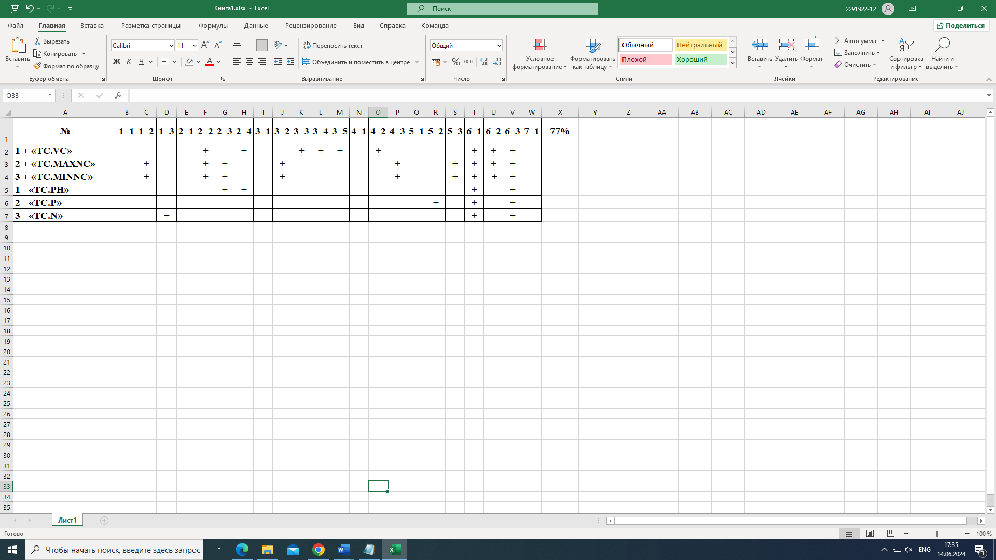

рис.2

Тестовое покрытие: 16/22*100% = 73%

**Test-Rail**

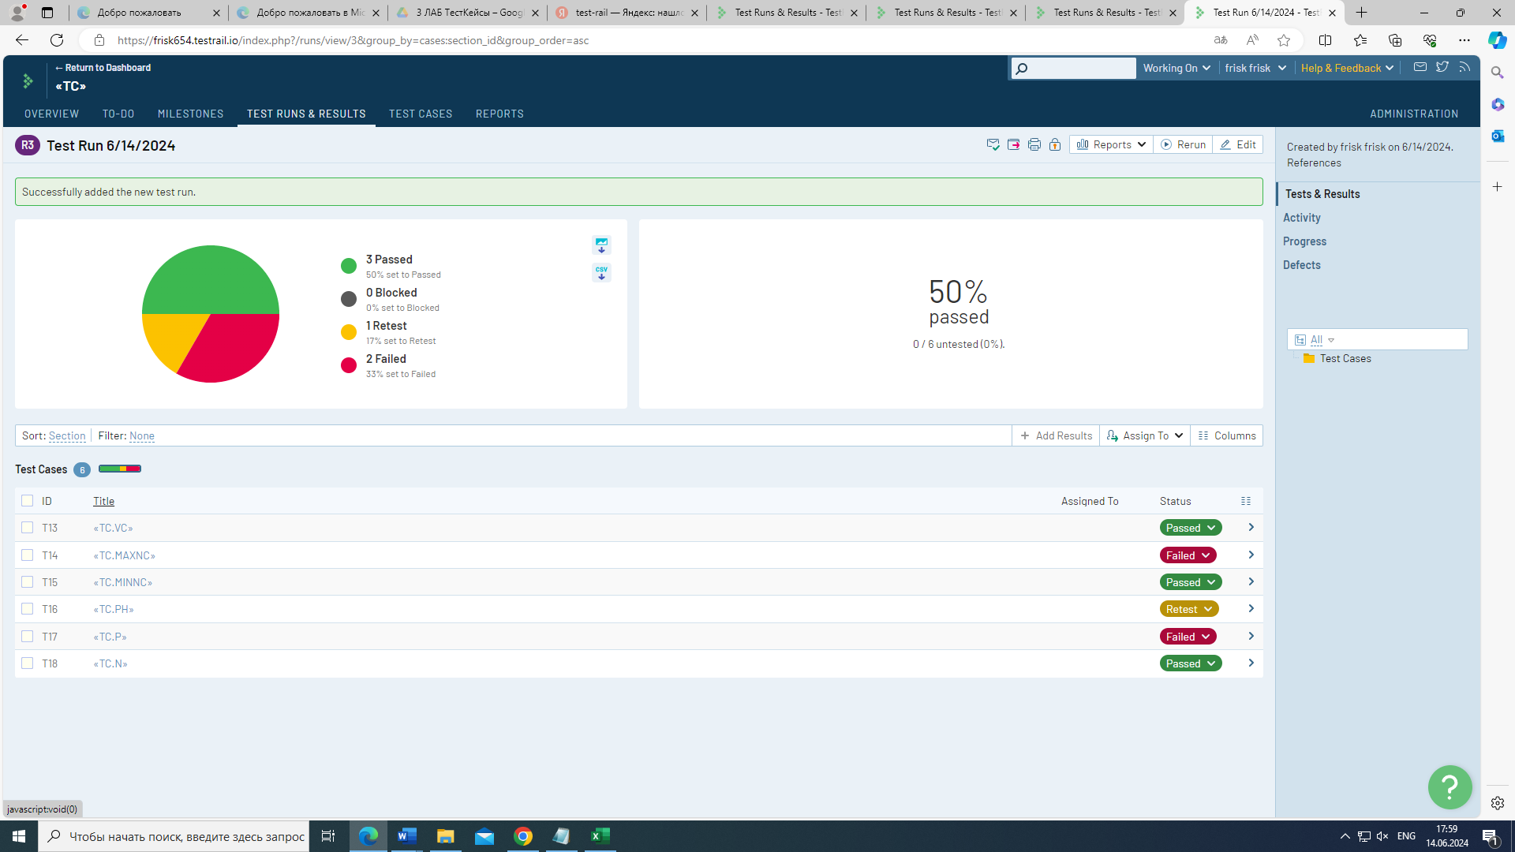

рис.3

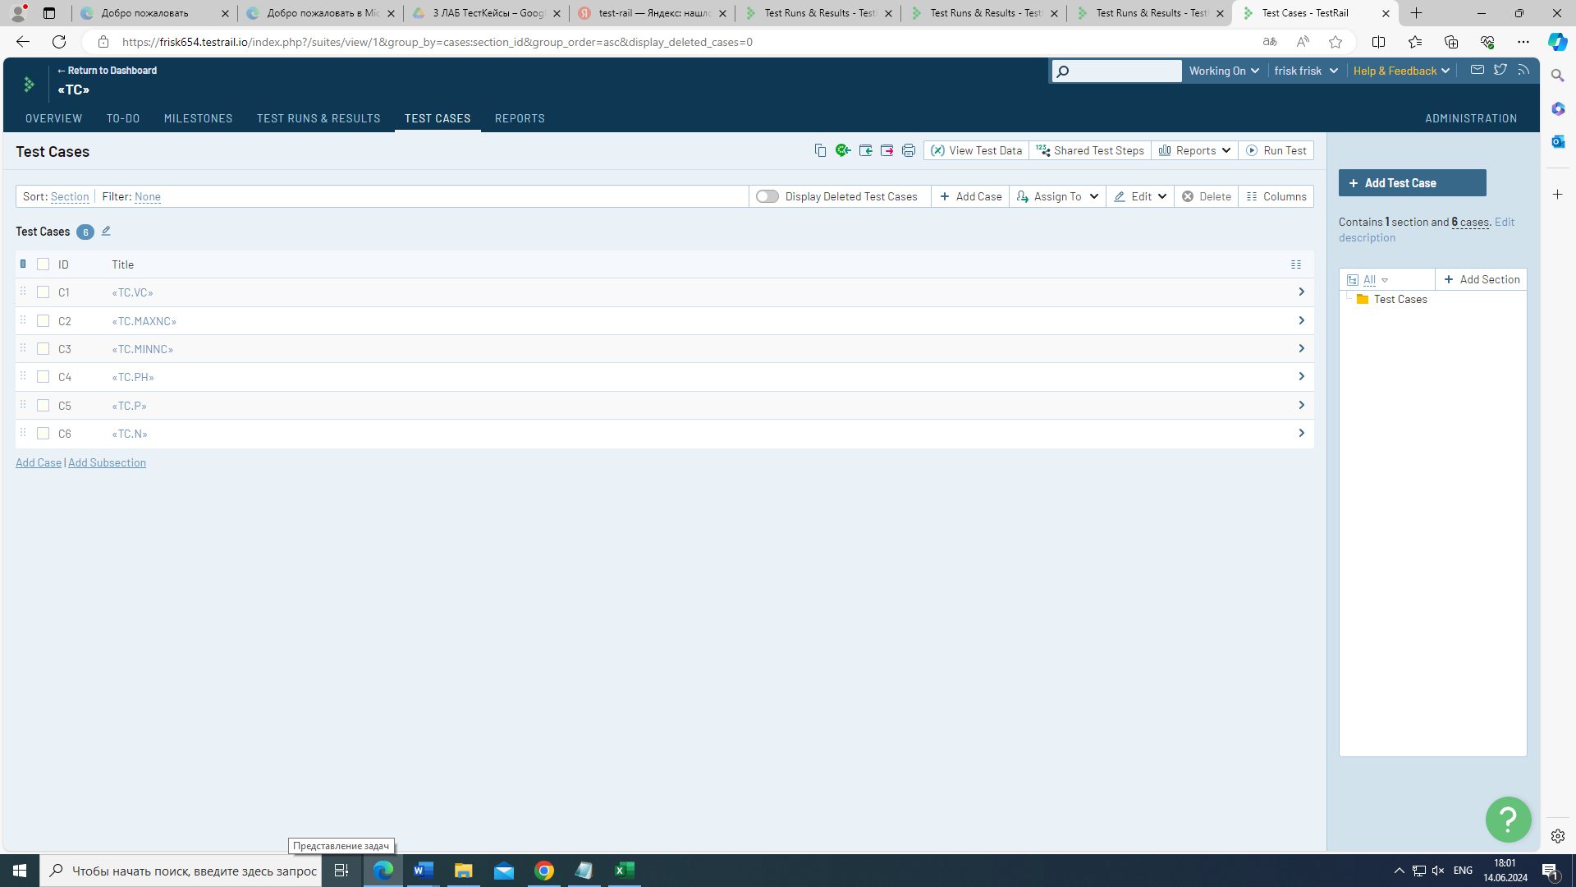

рис.4

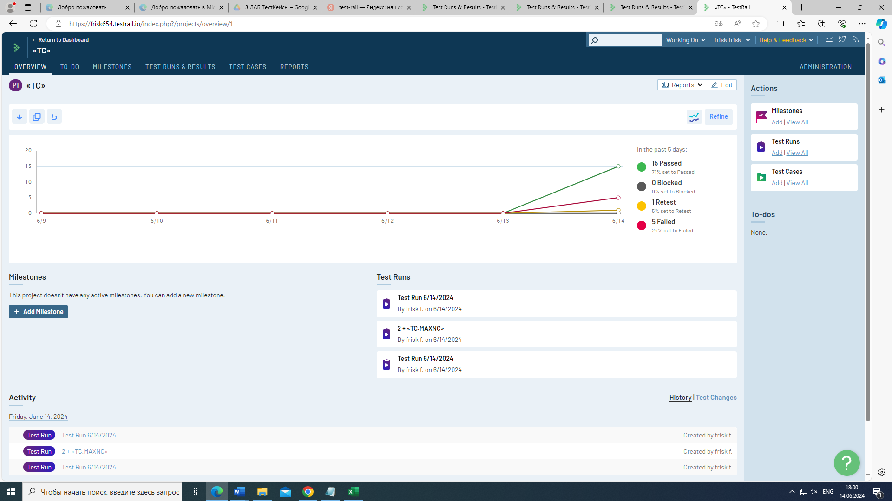

рис.5